洛阳一高2019-2020学年第一学期
高二年级12月月考 生物试卷
一、选择题(1-27题每题1分,28一45题每题2分,共63分)
1． 下列有关 基因组及其研究的说法，不正确的是( )
A．特定的基因中脱氧核苷酸的排列顺序是一定的
B．蜜蜂（2n=32),其基因组包含17条染色体
C．人类的基因组是指人体DNA分子所携带的全部遗传信息
D．人类基因组计划实际是测定人类24条染色体上DNA的脱氧核苷酸的序列
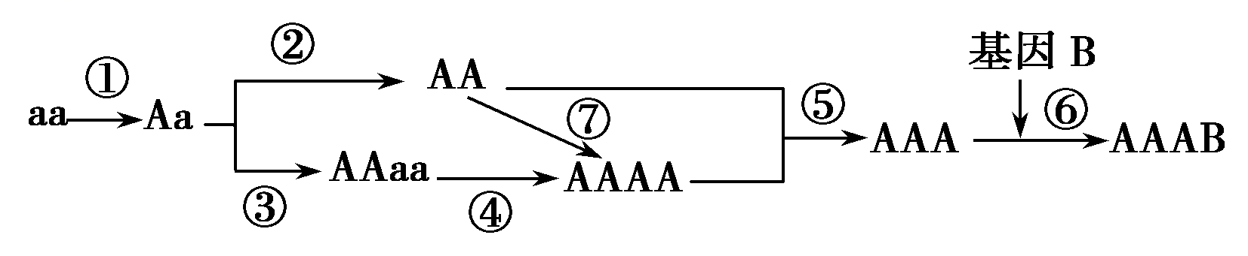
2． 下图是科研小组以野生的草莓种子(aa)为材料培育抗虫(基因B)草莓无子新品种的过程，下列分析不正确的是( )
A．②过程可能发生了基因突变
B．③⑦过程可使用秋水仙素
C．个体AAaa自交后代中aaaa 占$\frac{1}{4}$
D．⑥过程得到的个体含有三个染色体组
3.某种植物的两个亲本的基因型分别为AAbb和aaBB，这两对基因按自由组合定律遗传，要培育出基因型为aabb的新品种，最简单的方法是
A．单倍体育种 B．杂交育种 C．人工诱变育种 D．细胞工程育种
4．以下为遗传系谱图，2号个体无甲病致病基因。下列有关说法，正确的是 ( )
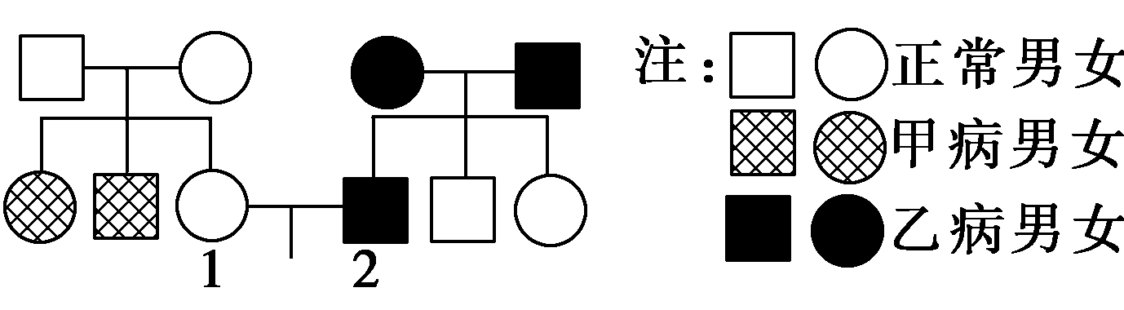
A．甲病不可能是X隐性遗传病
B．乙病是X显性遗传病
C．患乙病的男性一般多于女性
D．1号和2号所生的孩子可能患甲病
5．下列有关育种的说法，正确的是 ( )
A. 用基因型为DdTt的植株进行单倍体育种，所育的新种自交后代约有1/4为纯合子
B. 用辐射的方法进行诱变育种，诱变后的植株一定比诱变前的具备更多的优良性状
C. 用杂交的方法进行育种，从F₁自交后代中可筛选出符合人类需要的优良品种
D. 用基因型DdTt的植株进行多倍体育种，所育的新种和原品种杂交一定能产生可育后代
6．某农科所通过如图所示的育种过程培育成了高品质的糯小麦。下列有关叙述正确的是
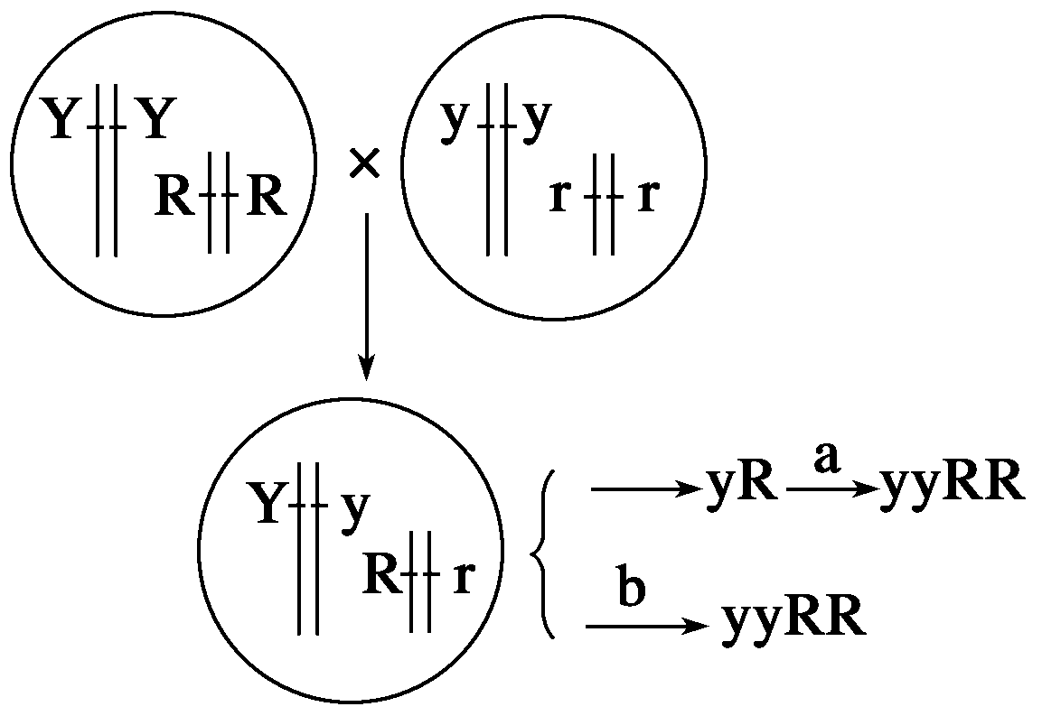
A. 该育种过程中运用的遗传学原理是基因突变
B．a过程能提高突变率，从而明显缩短了育种年限
C．a过程需要使用秋水仙素，可作用于萌发的种子
D．b过程需要通过自交来提高纯合率
7．某学校生物兴趣小组开展了“调查人群中的遗传病”的实
践活动，以下调查方法或结论不太合理的是
A．调查时，最好选取群体中发病率相对较高的多基因遗传病
B．调查时应分多个小组、对多个家庭进行调查，以获得足够大的群体调查数据
C．为了更加科学、准确地调查某遗传病在人群中的发病率，应特别注意随机取样
D．若调查结果是男女患者比例相近，且发病率较高，则可能是常染色体显性遗传病
8．下列关于遗传病的叙述，正确的是 ( )
①先天性疾病都是遗传病 ②多基因遗传病在群体中的发病率比单基因遗传病高
③21三体综合征属于性染色体病 ④软骨发育不全是细胞中一个基因缺陷就可患病
⑤抗维生素D佝偻病的遗传方式属于伴性遗传 ⑥基因突变是单基因遗传病的根本原因
A．①②③⑤ B．②④⑤⑥ C．①③④⑥ D．②④⑤
9．下列关于人类遗传病的叙述，不正确的是 ( )
A．人类遗传病是指由于遗传物质改变而引起的疾病
B．人类遗传病包括单基因遗传病、多基因遗传病和染色体异常遗传病
C．21三体综合征患者体细胞中染色体数目为47条
D．单基因遗传病是指受一个基因控制的疾病
10．优生优育关系到国家人口的整体质量，也是每个家庭的自身需求，下列采取的优生措施正确的是 ( )
A．胎儿所有先天性疾病都可通过产前诊断来确定
B．杜绝有先天性缺陷的病儿的根本措施是禁止近亲结婚
C．产前诊断可以初步确定胎儿是否患有21三体综合征
D．通过遗传咨询可以确定胎儿是否患有猫叫综合征
11. 基因检测可以确定胎儿的基因型。有一对夫妇，其中一个人为X染色体上隐性基因决定的遗传病患者，另一方表现型正常，妻子怀孕后，想知道所怀胎儿是否携带致病基因，则以下叙述正确的是 ( )
①丈夫为患者，胎儿是男性时，需要对胎儿进行基因检测
②当妻子为患者时，表现型正常胎儿的性别应该是男性
③丈夫为患者，胎儿是男性时，不需要对胎儿进行基因检测
④当妻子为患者时，表现型正常胎儿的性别应当为女性
A．① B．②③ C．①② D．①④
12．现有甲、乙两种植物(均为二倍体纯合子)，其中甲种植物的光合作用能力高于乙种植物，但乙种植物很适宜在盐碱地种植，且相关性状均由核基因控制。若利用甲、乙两种植物的优势，培育出高产、耐盐碱的植株，可行的方案是 ( )
A．利用植物体细胞杂交技术获得目的植株
B．将乙种植物的耐盐碱基因导入到甲种植物的卵细胞中，然后进行离体培养
C．使两种植物有性杂交获得F₁，再利用单倍体育种技术获得目的植株
D．诱导两种植物的花粉融合，并直接培育成幼苗
13．调查人群中常见的遗传病时，要求计算某种遗传病的发病率(N)。若以公式N＝×100%进行计算，则公式中a和b依次表示 ( )
A．某种单基因遗传病的患病人数，各类单基因遗传病的被调查人数
B．有某种遗传病病人的家庭数，各类单基因遗传病的被调查家庭数
C．某种遗传病的患病人数，该种遗传病的被调查人数
D．有某种遗传病病人的家庭数，该种遗传病的被调查家庭数

14.某二倍体生物在细胞分裂过程中出现了图甲、乙、丙、丁4种类型的变异。图甲中英文字母表示染色体片段。下列有关叙述错误的是 （ ）
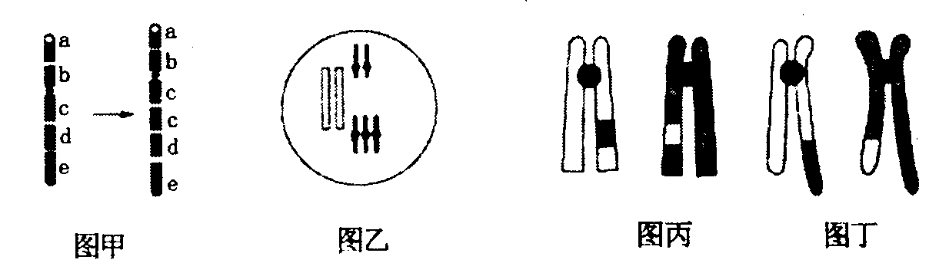
A.图示中的生物变异都是可遗传变异
B.如果图乙为精原细胞,则不能产生正常的配子
C.图内所示的变异类型不能产生新的基因,但可以产生新的基因型
D.图中所示的变异类型在减数分裂中均有可能发生
15.某二倍体植物的基因型为 AaBbDd,3对基因分别控制三对相对性状且独立遗传。以下是培育该植物新个体的两种途径：途径①:植物→花粉粒→单倍体幼苗→个体I; 途径②:植物→花粉粒+卵细胞→受精卵→个体II。下列有关分析错误的是
A. 该植物能产生8种基因型的花粉粒
B. 可用低温处理单倍体幼苗获得稳定遗传的个体I
C. 个体II中能稳定遗传的类型占1/8
D. 途径①可快速、简便地获得 aabbdd个体
16. 在遗传学实验过程中,生物的交配方式很多。下列有关叙述不正确的是
A. 杂交是指基因型不同的个体之间的交配方式,是目前培育新品种的重要方法
B. 自交是自花传粉、闭花受粉或同株异花授粉的植物的主要交配方式
C. 测交常用来检测某个个体的基因型,也可用来确定一对相对性状的显隐性
D. 正交和反交常用来判断某性状的遗传方式是核遗传还是质遗传
17.荠菜果实形状—三角形和卵圆形由两对基因A、a和B、b决定。AaBb个体自交,F₁中三角形:卵圆形=301:20。在F1的三角形果实荠菜中,部分个体无论自交多少代,其后代均为三角形果实,这样的个体在F₁三角形果实荠菜中所占的比例是 科网] B
A. 1/15 B. 7/15 C. 3/16 D. 7/16
18.已知蜜蜂种群中,蜂王(可育)、工蜂(不育)都是由受精卵发育而来,雄蜂是由未受精的卵细胞发育而来。下列对蜜蜂体内细胞的描述,错误的是
A. 若细胞内只有一个染色体组.则该细胞可以来自雄峰
B. 若细胞内出现同源染色体的分离现象,则该细胞来自蜂王
C. 若细胞内出现四分体,则该细胞可能是初级精母细胞
D. 若细胞内着丝点排列在赤道板上,则该细胞可来自三种蜂

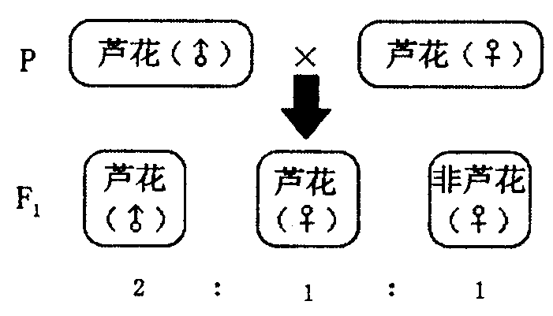
- 下图显示某种鸟类羽毛的毛色(B、b)遗传图解,
下列相关表述错误的是
A. 该种鸟类的毛色遗传属于伴性遗传
B. 芦花性状为显性性状,基因B对b完全显性
C. 非芦花雄鸟和芦花雌鸟的子代雌鸟均为非芦花
D. 芦花雄鸟和非芦花雌鸟的子代雌鸟均为非芦花
20.等位基因A和a位于Ⅹ、Y染色体同源区段上。假定某女孩的基因型是XªXª,其祖父和外祖父的基因型均是XªY^{A},祖母和外祖母的基因型均是X^{A}Xª,不考虑基因突变和染色体变异,下列说法正确的是
A. 可以确定该女孩的基因a一个必然来自祖母
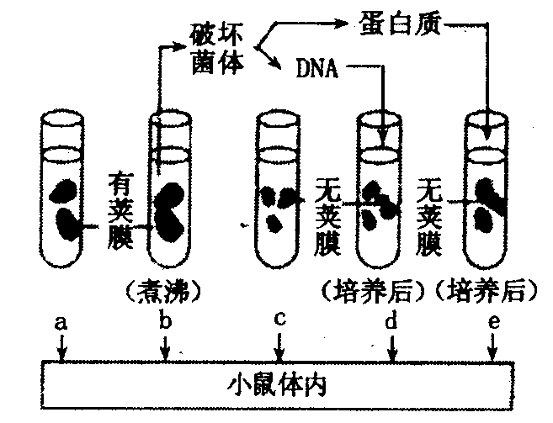
B. 可以确定该女孩的基因a一个必然来自祖父
C. 可以确定该女孩的基因a一个必然来自外祖母
D. 可以确定该女孩的基因a一个必然来自外祖父
21.肺炎双球菌有许多类型,有荚膜的有毒性,能使人患肺炎或使小鼠患败血症,无荚膜的无毒性。如图是所做的细菌转化实验, 下列相关说法错误的是
A.能导致小鼠患败血症的有a、d两组
B.通过d、e两组对照,能说明转化因子是DNA而不是蛋白质
C. d组产生的有毒性的肺炎双球菌能将该性状遗传给后代
D. d组产生的后代只有有毒性的肺炎双球菌
22.枯草芽孢杆菌可分泌几丁质酶降解几丁质。某科研小组对几丁质酶的合成进行了研究,结果如下表(注:+表示含量)。下列叙述正确的是
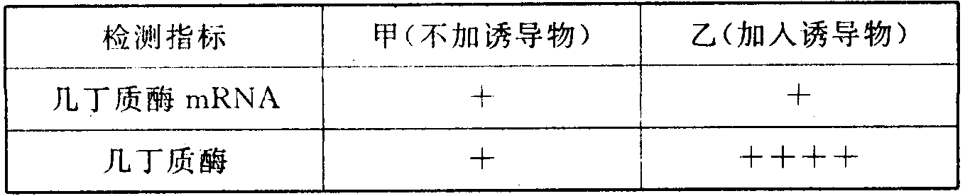
A. 枯草芽抱杆菌合成、分泌几丁质酶需要内质网和高尔基体加工
B. 诱导物促进了几丁质酶基因的转录.从而促进几丁质酶大量合成
C. 有诱导物时,一个几丁质酶的mRNA可能会结合多个核糖体
D. 诱导物使基因转录时,DNA两条链同时作为模板,从而提高酶的产量
23.脊髓灰质炎病毒是一种单股正链RNA病毒,可引起脊髓灰质炎。下图是该病毒在细胞内增殖的示意图,下列有关叙述正确的是
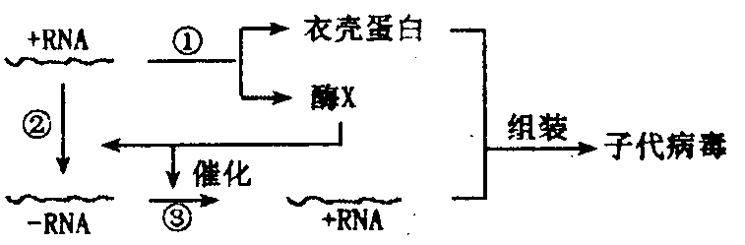
A. 酶X是RNA聚合酶,其合成和发挥作用的场所是细胞核
B. +RNA复制产生子代+RNA的过程,消耗的嘌呤碱基数等于嘧啶碱基数
C. 过程①中的+RNA上三个相邻的碱基都能决定一个氨基酸
D. 过程②与过程③发生碱基互补配对的方式有差异
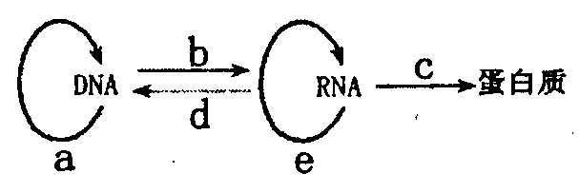
24. 下图中心法则a~d表示相关过程。下列叙述正确的是
A. 浆细胞核中遗传信息的流向为a、b、c
B. T₂噬菌体病毒颗粒内可以合成RNA和蛋白质
C. 同一基因在不同生物体内一定能表达出相同的蛋白质, 从而决定相同的性状
D. 逆转录病毒HlV侵染T细胞后遗传信息传递与表达的途径为d→a→b→c
25. 下列关于基因重组的叙述,正确的是
A. 杂交后代出现3:1的分离比,不可能是基因重组导致的
B. 联会时的交叉互换实现了同源染色体上等位基因的重新组合
C. “肺炎双球菌转化实验”中R型菌转变为S型菌的原理是基因重组
D. 基因重组导致生物性状多样性,是生物变异的根本来源
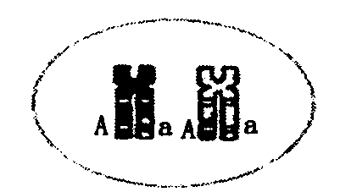
26. 实验表明:交换也可以发生在某些生物体的有丝分裂中,这种现象称为有丝分裂交换。如图是某高等动物一个细胞(甲)发生有丝分裂交换的示意图,该细胞有丝分裂形成两个子细胞(乙和丙)。在不考虑基因突变的情况下,下列相关叙述不合理的是
A. 细胞甲中的等位基因(A、a)随着丝点的分裂而分离
B. 图中细胞甲内所有同源染色体正在进行联会
C. 乙和丙细胞的基因组成可能分别是AA和aa
D. 该生物个体的遗传性状不一定会发生改变
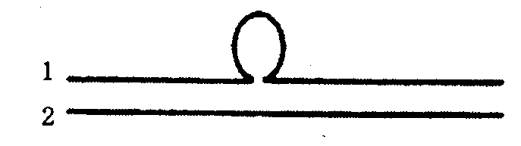
27. 当一对同源染色体(常染色体)中一条染色体片段多于另一条染色体时,那么在配对时就会有一部分片段无法配对而形成弧状结构,如下图所示。若正常体细胞内等位基因A、a位于该对染色体上.。下列说法正确的是
A. 出现弧状结构的原因是染色体的结构变异
B. 1号染色体上基因的种类一定多于2号染色体
C. 1号染色体上可能不存在A(a)基因
D. 2号染色体上可能存在2个A(a)基
28. 下列关于单倍体、二倍体及染色休组的表述,正确的是
A. 单倍体生物的体细胞中都没有同源染色体
B. 21—三体绕合征患者的体细胞中有三个染色体组
C. 人初级卵母细胞的一个染色体组中可能存在等位基因
D. 三倍体无子西瓜高度不育的原因是细胞内无同源染色体
29. 果蝇的性染色体有如下异常情况:XXX或OY(无X染色体)为胚胎期致死型、XXY为可育雌蝇、ⅩO(无Y染色体)为不育雄蝇。摩尔根的同事完成多次重复实验,发现白眼雌蝇与红眼雄蝇杂交,F₁有1/2000的概率出现白眼雌蝇和不育的红眼雄蝇。若用X^{A}和Xª表示控制果蝇红眼、白眼的等位基因,下列叙述错误的是
A. 亲本红眼雄蝇不正常的减数分裂产生异常的精子致使例外出现
B. 亲本白眼雌蝇不正常的减数分裂产生异常的卵细胞致使例外出现
C. F₁白眼雌蝇的基因型为XªXªY
D. F₁不育的红哏雄蝇的基因型为X^{A}O
30. 下列关于人类遗传病的叙述,正确的是
A. 遗传病再发风险率估算需要确定遗传病类型
B. 具有先天性和家族性特点的疾病都是遗传病
C. 杂合子筛查对预防各类遗传病具有重要意义
D. 遗传病是指基因结构改变而引发的疾病
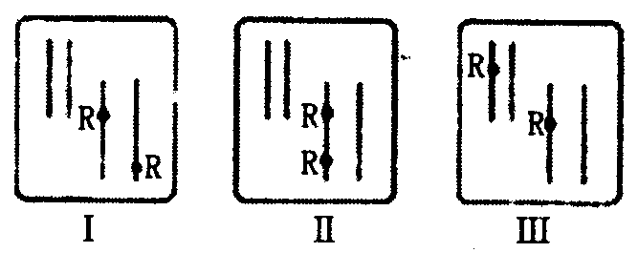
31. 实验者利用基因工程技术将高抗基因R成功转人到抗旱能力弱的植株的染色体上,并得到如图所示的三种高抗旱类型。下列说法中不正确的是
A. I和II杂交产生的后代中高抗旱性植株所占比例为100%
B. 图Ⅲ类型自交产生的后代中高抗旱性植株占3/4
C. I和Ⅲ杂交产生的后代中高抗旱性植株所占比例为7/8[]
D. I和Ⅲ杂交产生的后代中高抗旱性植株所占比例为100%
32. 下列关于线粒体DNA所控制的遗传过程的描述,一般情况下,不正确的是
A. 线粒体DNA所控制的性状不遵循孟德尔分离定律
B. 线粒体DNA是由卵细胞传递给子代
C. 线粒体DNA所控制的性状不能遗传给儿子
D. 线粒体DNA在细胞分裂时随机地分配到子细胞中
33.下列情况可引起基因重组的是
①非同染色体上的非等位基因自由组合 ②一条染色体的某一片段移接到另一条非同源染色体上 ③同源染色体的非姐妹染色单体之间发生局部交换 ④DNA分子中发生碱基对的增添、缺失或替换 ⑤正常夫妇生出白化病儿子
A.①②③ | B.③④ | C.①③ | D.①③⑤
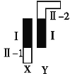
34. 如图为果蝇性染色体结构简图。要判断果蝇某伴性遗传基因位于片段Ⅰ上还是片段 Ⅱ 1 上, 现用一只表现型是隐性的雌蝇与一只表现型为显性的雄蝇杂交,不考虑突变, 若后代:①雌性为显性,雄性为隐性;②雌性为隐性,雄性为显性, 可推断①、②两种情况下该基因分别位于( )
A.Ⅰ；Ⅰ B.Ⅱ 1；Ⅰ C.Ⅱ 1 或Ⅰ；Ⅰ D.Ⅱ 1 或Ⅰ;Ⅱ 1
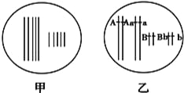
35. 如图所示细胞中含有的染色体组的数目分别为 （ ）
A. 5个、4个 B. 10个、8个
C. 5个、2个 D. 2．5个、2个
36. 育种专家在稻田中发现一株十分罕见的 “一秆双穗”植蛛，经鉴定该变异性状是由基因突变引起的。下列叙述正确的是
A. 这种现象是由显性基因突变成隐性基因引起的
B. 该变异株自交可产生这种变异性状的纯合个体
C. 观察细胞有丝分裂中期染色体形态可判断基因突变发生的位置
D. 将该株水稻的花粉离体培养后即可获得稳定遗传的高产品系
37. 下图中的①②③表示培育番茄新品种的三种育种方法。下列有关说法不正确的是 （ ）
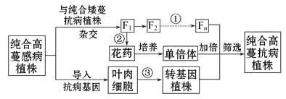
A.方法①和③的育种原理都是基因重组，但采用方法③的变异是定向的
B.方法②诱导单倍体的过程中，细胞全能性的表达与植物激素密切相关
C.方法③可将抗病基因直接导入叶肉细胞，使其与细胞中的DNA分子整合
D.上述三种育种方法都没有培育出新物种
38. 油菜物种甲（2n＝20）与乙（2n＝16）通过人工授粉杂交，获得的幼胚经离体培养形成幼苗丙，用秋水仙素处理丙的顶芽形成幼苗丁，待丁开花后自交获得后代戊若干。下列叙述正确的是
A. 秋水仙素通过促进着丝点分裂，使染色体数目加倍
B. 幼苗丁细胞分裂后期，可观察到36或72条染色体
C. 丙到丁发生的染色体变化，决定生物的进化方向
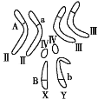
D. 形成戊的过程未经过地理隔离，因而戊不是新物种
39. 红眼长翅的雌、雄果蝇相互交配,后代表现型及比例如下表所示(设眼色基因用A.a 表示,翅型基因用B.b 表示),图为某果蝇体细胞中的染色体组成,染色体上的字母表示基因。分析图表,下列说法中不正确的是( )
表现型 | 红眼 长翅 | 红眼 残翅 | 白眼 长翅 | 白眼 残翅
雌蝇 | 30 | 10 | 0 | 0
雄蝇 | 30 | 10 | 30 | 10
A. 眼色中的红眼、翅型中的长翅均为显性性状
B. 右图所示基因型即为上表中红眼雄蝇基因型
C. 若研究果蝇的基因组,则需测定右图中Ⅱ、Ⅲ、Ⅳ、X 和 Y 染色体上的全部基因
D. 若图果蝇产生了含 YB 的配子,说明配子形成过程中发生了基因突变或交叉互换
40. 果蝇的红眼基因（R）对白眼基因（r）为显性，位于X染色体上；长翅基因（B）对残翅基因（b）为显性，位于常染色体上。现有一只红眼长翅果蝇与一只白眼长翅果蝇交配，F代的雄果蝇中约有1/8为白眼残翅。下列叙述错误的是
A.亲本雌果蝇的基因型为BbXX
B.雌性亲本产生的配子中含X的配子占1/2
C.白眼残翅雌果蝇能形成bb XX类型的次级卵母细胞
D.F代出现长翅雄果蝇的概率为3/16
41. 鸡的性别决定方式属于ZW型，现有一只纯种雌性芦花鸡（ZW）与一只纯种雄性非芦花鸡（ZZ）交配多次，中雄性均表现为芦花，雌性均表现为非芦花。相关叙述错误的是（ ）
A.控制芦花和非芦花性状的基因在Z染色体上
B.自然界中芦花雄鸡的比例比芦花雌鸡的大
C.自由交配，雌、雄鸡中芦花鸡比例不同
D.中的芦花鸡交配，产生的中芦花鸡占3/4
42. 完成肺炎双球菌离体转化实验后，一些科学家认为“DNA 可能只是在细胞表面起化学作用，形成荚膜，而不是起遗传作用”。同时代的生物学家哈赤基斯从S型肺炎双球菌中 分离出了一种抗青霉素的突变型(记为抗—S)，提取出它的 DNA，将 DNA与对青霉素敏感的R型菌(记为非抗—R)共同培养。结果发现，某些非抗—R 型菌被转化为抗—S 型菌并能稳定遗传。下列关于哈赤基斯实验的分析中，错误的是( )
A.实验证明：细菌中一些与荚膜形成无关的性状(如抗药性)也会发生转化
B.抗—S 型菌的 DNA 中存在抗青霉素的基因和控制荚膜合成的基因
C.实验结果表明：上述对肺炎双球菌离体转化实验所得结论的怀疑是错误的
D.非抗—R型菌转化为抗—S型菌是基因突变的结果
43. 艾滋病病毒(HIV)侵染人体细胞会形成双链DNA分子，并整合到宿主细胞的染色体DNA中，以它为模板合成mRNA和子代单链 RNA，mRNA做模板合成病毒蛋白。据此分析下列叙述不正确的是( )
A.合成RNA-DNA 和双链DNA分别需要逆转录酶、DNA聚合酶等多种酶
B.以RNA为模板合成生物大分子的过程包括翻译和逆转录
C.以mRNA为模板合成的蛋白质只有病毒蛋白质外壳
D.HIV的突变频率较高其原因是RNA单链结构不稳定
44．作物育种是生物技术的一项重要内容，其方法手段也日益先进和多样化。现有一基因型为AaBB的生物，现在要将它转变为基因型为①AABB ②aB ③AaBBC ④AAaaBBBB的生物，应该采取的相关技术及排列正确的一组是 ( )
A．诱变育种、花药离体培养、转基因技术、细胞融合
B．杂交育种、花药离体培养、转基因技术、多倍体育种
C．诱变育种、多倍体育种、花药离体培养、转基因技术
D．花药离体培养、转基因技术、多倍体育种、诱变育种
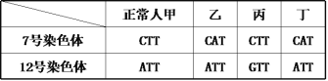
45. 正常人甲无致病基因，乙、丙、丁三人均表现正常。这四个人的7号和12号染色体 上的相关基因对应的碱基排列顺序如表所示。以下有关分析不正确的是( )
A.乙、丙、丁三人表现正常的原因一定是致病基因为隐性突变所致
B.若表中碱基所在的链为非模板链，则基因突变前后控制合成的蛋白质中氨基酸的数量不变
C.若乙、丙、丁体内变化的基因均为致病基因，且乙为女性，丙、丁为男性，则乙不宜与丁婚配
D.7 号、12 号染色体上基因碱基排列顺序变化的根本原因是基因突变
二、非选择题(共37分)
46．（12分）某种鼠的毛色受A、a和B、b两对基因的控制。A对a、B对b为完全显性，色素的产生必须有显性基因A，基因B使色素呈灰色，基因b纯合时毛色为黑色。不产生色素的个体的毛色呈白色。现有一只白色雌鼠与一只灰色雄鼠两亲本杂交，F₁为灰色雌鼠和黑色雄鼠。F₁雌、雄鼠交配后，F₂中灰色：黑色：白色=3∶3∶2（上述过程无交叉互换发生，与X、Y染色体上的同源部分无关）请根据题意，回答下列问题：
（1）A、a基因位于 染色体上；B、b基因位于 染色体上。
（2）在上述过程中，两只亲本中白色雌鼠的基因型是____________，灰色雄鼠的基因型是___________。
（3）让上述F₂中灰色雌、雄鼠随机交配，产生的子代（F₃）中灰色∶黑色∶白色= ，F₃所有个体产生的全部配子中含A基因的配子比例是 。

47.（8分 )大豆是两性花植物。下面是大豆某些性状的遗传实验：
组合 | 母本 | 父本 | F₁的表现型及植株数
一 | 子叶深绿  不抗病 | 子叶浅绿  抗病 | 子叶深绿抗病220株；子叶浅绿抗病217株
二 | 子叶深绿  不抗病 | 子叶浅绿  抗病 | 子叶深绿抗病110株；子叶深绿不抗病109株；子叶浅绿抗病108株；子叶浅绿不抗病113株
大豆子叶颜色(BB表现深绿；Bb表现浅绿；bb呈黄色，幼苗阶段死亡)和花叶病的抗性(由R、r基因控制)遗传的实验结果如下表：
- 用表中F₁的子叶浅绿抗病植株自交，在F₂的成熟植株中，子叶浅绿不抗病占的比例为________________。
(2)用子叶深绿与子叶浅绿植株杂交得F₁，F₁随机交配得到的F₂成熟群体中，B基因的基因频率为________。
(3)将表中F₁的子叶浅绿抗病植株的花粉培养成单倍体植株，再将这些植株的叶肉细胞制成不同的原生质体。如要得到子叶深绿抗病植株，需要用________________基因型的原生质体进行融合。
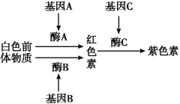
(4)请选用表中植物材料设计一个杂交育种方案，要求在最短的时间内选育出纯合的子叶深绿抗病大豆材料。应该选用 _____ ，在子代中选出子叶深绿类型即为纯合的子叶深绿抗病大豆材料。
48. （10分）某种植物的花色有紫、红、白三色,该花色受三对独立遗传的 基因控制,基因与花色的关系如下图,只要有 A 或 B 基因,白色前体物质就可合成红色素, 回答下列问题:
（1）纯合紫花植株的基因型有________种,写出纯合白花植株的基因型________。
（2）纯合红花植株甲与纯合红花植株乙杂交,F1 全为红花,F1 自交,F2 中红花∶白花=15∶1, 则甲的基因型为________。
（3）让纯合白花植株与(2)题中的 F1 杂交,子代中出现紫花,则子代的表现型及比例为_______。
（4）现有一紫花植株,让其自交,所结种子再种植,植株中紫花∶红花∶白花=45∶15∶4,则 该紫花植株的基因型为________。
49．（7分）如图为水稻的几种不同育种方法示意图，据图回答：
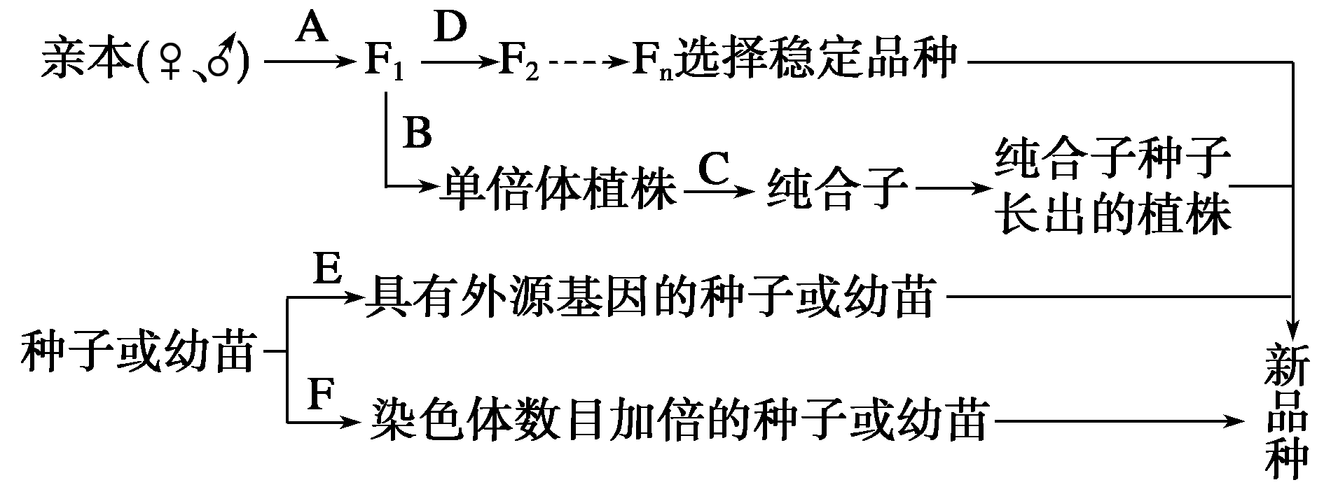
(1)B常用的方法是______________，C、F过程常用的药剂是__________。
(2)打破物种界限的育种方法是________(用图中的字母表示)，该方法所运用的原理是 _________。
(3)假设你想培育一个稳定遗传的水稻品种，它的性状都是由隐性基因控制的，其最简单的育种方法是____________(用图中的字母表示)；如果都是由显性基因控制的，为缩短育种时间常采用的方法是________(用图中的字母表示)。
(4)现有三个水稻品种，①的基因型为aaBBDD，②的基因型为AAbbDD，③的基因
型为AABBdd，三对等位基因分别位于三对同源染色体上。如果每年只繁殖一代，若要获得aabbdd植株，至少需要________年的时间。

答案
1-5 BCBAC 6-10 DABDC 11-15 DACBD
16-20CBCDA 21-25DCBDC 26-30 BACAA
31-35 BCCCA 36-40BCBBD 41-45CDCBA
46.【答案】（1）常 X （2）aaX^{b}X^{b} AAX^{B}Y
（3）6∶2∶1 2/3
47 答案 (1) 1/6 (2)80% (3)BR与BR、BR与Br (4) 组合一的父本植株自交 。
48.【答案】（1）三 aabbCC、aabbcc（2）AAbbcc或aaBBcc
（3）紫花∶白花=3∶1（4）AaBbCc
49答案 ．(1)花药离体培养 秋水仙素 (2)E 基因重组 (3)A、D A、B、C (4)3

